Государственная академия наук
Российская академия образования
Институт информатизации образования

И.Ш. Мухаметзянов

Методические рекомендации по предотвращению негативных последствий использования компьютера

Москва
2011
докт. мед. наук,  проф. Мухаметзянов И.Ш. | Институт информатизации образования РАО

В методическом пособии рассматриваются санитарно-гигиенические, эргономические и медицинские факторы, оказывающие влияние на пользователя персонального компьютера, снижающие уровень его здоровья. Предлагаются некоторые варианты организации рабочего места и режима труда и отдыха при пользовании компьютером, нивелирующие его негативное влияние на здоровье пользователя.
Пособие рассчитано на широких круг читателей – пользователей современными средствами информационного обеспечения деятельности человека.

© И.Ш. Мухаметзянов

Оглавление
- Факторы, оказывающие влияние на здоровье пользователя ПК и иной офисной техники 5
- Общие требования к организации рабочих мест ПК 6
- Общая эргономика рабочего места 8
- Возможные негативные последствия при нарушении правил пользования ПК 16
4.1. Синдром запястного канала 18
4.2. Компьютер и зрение 27
Заключение 30
Список использованной литературы______________________________31

От автора
Уважаемый читатель! Если у тебя в руках данная книга, то наверняка ты пользуешься компьютером не только в учебном заведении или на рабочем месте, но и дома. И если вне дома ответственность за организацию безопасного рабочего или учебного места возложена на работодателя или учебное заведение, то дома это зависит только от тебя. От того, как безопасно для тебя будет организовано твое рабочее место с персональным компьютером и как будет организован режим твоей работы, зависит твое здоровье. Как говорят, твое здоровье в твоих руках. Нельзя помочь тому, кто сознательно разрушает свое здоровье, но необходимо помогать тому, кто делает это по незнанию. Данная книжка поможет тебе понять сущность такого явления, как персональный компьютер, помочь организовать дома безопасную среду его использования и научит тебя применять его в повседневной деятельности с минимальным ущербом для здоровья. Почему с минимальным. Полная безопасность может быть только при отказе от использования тех или иных достижений цивилизации. Любое новое достижение, как и любое лекарство, помогая в одном, может приносить ущерб в другом. Наша задача состоит в том, чтобы при использовании компьютера этот ущерб для твоего здоровья был минимальным. А если еще заняться и активным развитием своего здоровья (физкультура, здоровое питание и т.д.), то его можно полностью преодолеть!

Факторы, оказывающие влияние на здоровье пользователя ПК и иной офисной техники

При работе копира и лазерного принтера возникает ряд факторов, способных оказывать влияние на здоровье пользователя. Это как общие, характерные для всех технических устройств, так и специфические факторы.
К общим факторам можно отнести шум, статическое электричество, электробезопасность, наличие заземления оборудования. Значительное влияние оказывает также нагрев аппарата, тепло которого вентилятором выводится в помещение. При этом с теплым воздухом поступают и вредные вещества, выделяемые при нагревании из пластмасс. При отказе термовыключателя и, соответственно при перегреве, возможно его возгорание с выделением высокотоксичных газов.
К специфическим факторам можно отнести выделение газа озона, формируемом в процессе ионизации воздуха при заряде фотобарабана и переносе изображения на бумагу. Кроме того, выделяется и оксид азота. Озон является сильным окислителем, высокотоксичным, в ряде случаев приводящим к преждевременной смерти. Наиболее опасен для лиц с заболеваниями органов дыхания и, согласно ГОСТ 12.1.007-76, относится к первому, наиболее высокому классу опасности вредных веществ. В небольшом помещении при отсутствии эффективной вентиляции концентрация озона и оксида азота в воздухе может оказаться выше предельно допустимой концентрации. Хотя в ряде копиров присутствует сменный т.н. «озоновый фильтр», но полностью полагаться на него нельзя. В современных копирах некоторых производителей используется контактный метод заряда, когда ионизации воздуха и выделение озона нет. Кроме того, в процессе фиксации тонера на бумаге происходит выделение некоторого объема угарного газа. Тонер, посредством которого и осуществляется копирование и лазерная печать, состоит из углерода с добавлением полимеров, неорганических веществ и оксида железа. При фиксации изображения на бумаге создается температура до 200^{oC}. Тепло отводится вентилятором вместе с озоном и иными газами, образуемыми при нагревании бумаги (бензол и стирол). При использовании некачественного (старого) картриджа может выделяться и тонер. Наиболее опасен черный тонер, при нагревании которого выделяются кадмий, свинец и т.д. В цветных тонерах тяжелые металлы отсутствуют вовсе, так как они делаются на основе органических полимеров. При попадании тонера на кожу и слизистые могут возникать аллергические реакции, носящие индивидуальный характер. По составу это порошок, опасен при вдыхании. Максимальное загрязнение воздуха происходит в период «притирки» нового или перезаправленного картриджа, при печати графики (высокий расход тонера). Кроме того, степень загрязнения зависит также от «возраста» принтера и картриджа.
Правила безопасности при работе с копировальной технике (в том числе и принтерами) основаны на соблюдении правил применения конкретной техники и общих правил безопасности при использовании компьютерной техники и ее периферических устройств. Будем исходить из того, что само устройство должно быть сертифицировано, технически исправленное и находится в помещении, отвечающем элементарным нормам безопасности. Сертификация устройства говорит о том, что при соблюдении правил эксплуатации возможные негативные последствия практически исключены. Режим и условия работы должны соответствовать рекомендациям в инструкции к техническому устройству и гигиеническим рекомендациям.

Общие требования к организации рабочих мест ПК
Условно негативное влияние ПК и компонентов периферии можно разделить на несколько относительно обособленных групп:
- Негативное влияние, обусловленное непосредственно ПК и периферийными устройствами.
- Нарушение правил пользования компьютера (санитарно-гигиенические, эргономические, физиологические, организационные).
Ниже эти группы рассматриваются в сочетании с возможными мерами профилактики их негативного воздействия.
Будем исходить из того, что тот ПК, что используется Вами, был сертифицирован и соответствует действующим техническим нормам, исправен и установлен в соответствии с действующими норами (заземление и т.д.). Поэтому в данном пособие будем акцентировать внимание на нарушениях правил применения ПК и возникающих при этом ситуациях, потенциально приводящих к тем или иным заболеваниям.
Трудовой процесс осуществляется в определенных условиях производственной среды, которые характеризуются совокупностью её элементов и факторов, которые влияют на трудоспособность и состояние здоровья человека в процессе работы. Производственная среда и факторы трудового процесса составляют в совокупности условия работы.
Площадь на одно рабочее место с ПК (монитор с электронно-лучевой трубкой) должна составлять не менее 6 м², с монитором на базе плоских экранов (жидкокристаллические, плазменные) - 4,5м², а объем - не менее 20,0м³. Не следует размещать рабочие места с ПК вблизи силовых кабелей и вводов, высоковольтных трансформаторов, технологического оборудования, создающего помехи в работе ПК. Полимерные материалы, используемые для внутренней отделки интерьера помещений, где имеются ПК, не должны изменять своих химических свойств в течение всего срока эксплуатации, не позволять накапливаться статическому электричеству. Запрещено использование полимерных материалов (древесностружечные плиты, слоистый бумажный пластик, синтетические ковровые покрытия и др.), выделяющих в воздух вредные химические вещества. В помещениях ежедневно должна проводиться влажная уборка.
Помещения для эксплуатации ПК должны иметь естественное (боковое или верхнее освещение помещений естественным светом) и искусственное (совмещенное - освещение, при котором недостаточное по нормам естественное освещение дополняется искусственным, за счет дополнительных световых приборов) освещение.

Общая эргономика рабочего места
Основные причины ухудшения самочувствия пользователя при работе с компьютером носят неспецифический характер и обусловлены рядом факторов: гиподинамией (малоподвижность), обуславливающей нарушение кровообращения в сдавленных участках тела человека; нефизиологичным положением тела (с нарушение правильной осанки); повторяющиеся однообразные движения; нахождение в замкнутом помещении по действием специфических повреждающих факторов - электромагнитного излучения, статического электричества, неблагоприятного микроклимата и т.д.
Наиболее серьезные заболевания у людей, часто и подолгу сидящих за ПК, связаны с костно-мышечной системой, зрением, обострениями сопутствующих заболеваний. Возможно появление шейного компьютерного радикулита, заболевания суставов кистей рук, синдрома компьютерного зрения и многого другого. Кроме того, работа за компьютером осуществляется в условиях высокой нервно-психической и статической напряженности с одновременным пребыванием пользователя в течение длительного времени в вынужденном положении, что сказывается на здоровье пользователя.
Наиболее подвижной частью позвоночника является его шейный отдел (повороты и наклоны головы). При анатомо-физиологических изменениях в этом отделе чаще всего происходит нарушение кровоснабжения головного мозга, что проявляется головными болями, головокружением, «мушками» перед глазами, шаткостью походки, в ряде случаев возможны нарушения речи. Позвонки соединены между собой посредством хрящей, суставов и связок.
В современных условиях, когда эргономика рабочего места зачастую не соответствует минимальным физиологическим нормам для опорно-двигательного аппарата, оптимальная рабочая поза и биомеханическая эффективность значат не меньше, чем другие вредные факторы рабочей среды.
Основным отличием «биомеханического» фактора от иных вредных факторов производственной среды является то, что его действие в значительной степени может быть изменено (уменьшено или увеличено) самим работающим. В отношении вынужденной рабочей позы и биомеханически разрушающих движений (и степени поражения от них) все иначе: работающий может радикально уменьшить это воздействие за счет использования биомеханически и психофизиологически правильного движения.
При выборе компьютерной мебели следует исходить из следующих положений:
• Столешница стола должна обеспечить достаточное место для размещения клавиатуры, мыши, необходимых документов, книги, дисков и т.д.;
• Высота стола должна составлять не менее 74 см (среднее расстояние для человека в позе сидя) для обеспечения комфортных условий в течение рабочего дня.
• Обеспечение возможности размещения компонентов ПК и иной оргтехники на разных уровнях.
• Наличие столешницы достаточной ширины или наличие дополнительной рабочей поверхности для клавиатуры и мыши. Это поверхность располагается ниже рабочей поверхности и может быть выдвигающаяся из стола. Расположение основной рабочей поверхности и клавиатуры на разных уровнях позволяет сэкономить место на поверхности стола.
• Расположение системного блока (принтера, сканера и т.д.) в специальном отсеке под столом. Над столом может располагаться система полок, обеспечивающая максимально быстрый доступ к необходимой технике и рабочим материалам.
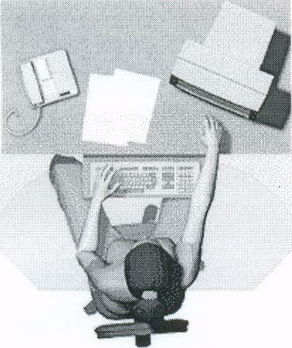
Непосредственно компьютерный стол предусматривает наличие габаритной столешницы.
Рис. 1.1. Зона охвата при работе за обычным
офисным столом. Малая рабочая зона, голова
постоянно повернута
к монитору.
Но, зачастую, форма ее может быть не физиологичной для человека. Основным требованием при использовании специальной компьютерной мебели является обеспечение эффективной зоны охвата. При таком расположении пользователя относительно стола возникает ряд негативных моментов, включающих в себя: большое расстояние до монитора и рабочих материалов; ограниченное доступное свободное пространство и необходимость смотреть вправо, чтобы видеть монитор (вынужденное, статически зафиксированное, положение шеи).
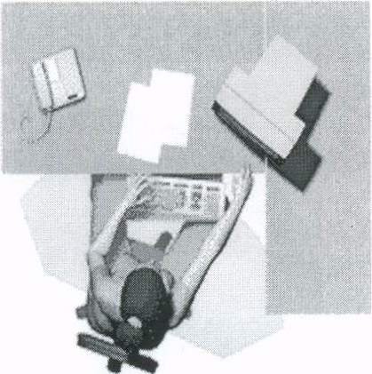
Рис. 1.2. Зона охвата при работе за Г-образным офисным столом. Много неиспользуемого пространства. Ненастраиваемая доска для клавиатуры
При так называемом Г-образном столе (рис. 1.2) пользователь получает более удобный доступ к материалам, но при этом он вынужден работать вполоборота к передней грани стола, большая часть поверхности стола оказывается вне зоны охвата, что создаёт ситуацию дискомфорта, способствуя быстрой усталости пользователя.
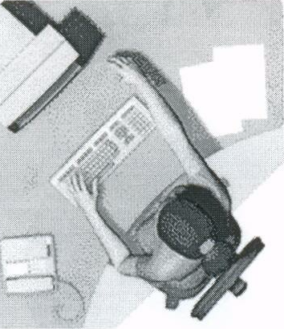
Рис. 1.3 Зона охвата при работе за полукруглым
столом
При использовании полукруглых компьютерных столов (рис. 1.3), когда пользователь находится в центре полуокружности, зона охвата практически соответствует форме столешницы. Значимым фактором является и пространство под столешницей для размещения системного блока компьютера.
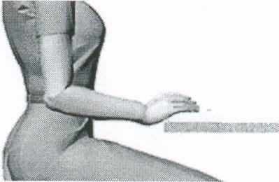
Рис. 1.4. Клавиатура на краю стола, и мыши - на краю рабочей поверхности столешницы (рис 1.4) или на специальной подставке (рис. 1.5, 1.6)
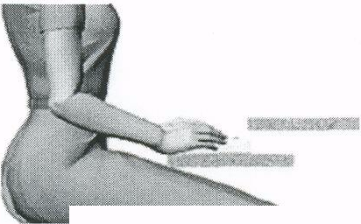Следующим важным фактором в подборе и использовании специальной компьютерной мебели является расположение клавиатуры. В случаи расположения клавиатуры как указано на рисунке 1.4 фактически кисти пук находятся постоянно в подвешенном состоянии, что вызывает хроническое растяжение сухожилий кисти.
Рис. 1.5 Клавиатура на специальной подставке
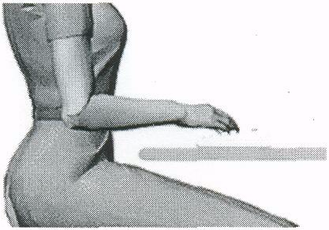
В этом случае (рис. 1.5) кисти рук пользователя опираются на опорную площадку, но угол в локтевом суставе превышает 90 и предплечье фактически «висит».
Рис. 1.6 Клавиатура на рабочей поверхности стола
Необходимо держать локти параллельно поверхности стола и под прямым углом к плечу (рис. 1.6) так, чтобы локоть и кисть составляли одну линию и были параллельны поверхности стола.
При расположении клавиатуры на рабочей поверхности стола, в 10-15 см (в зависимости от длины локтя) от края стола, нагрузка приходится не на кисть, в которой вены и сухожилия находятся близко к поверхности кожи, а на предплечье, что позволяет предупредить повреждения элементов лучезапястного сустава. Оптимально, если столешница позволяет полностью положить локти на стол, отодвинув клавиатуру к монитору.
Оптимально, если монитор располагается от глаз пользователя на расстоянии не менее вытянутой руки. При создании рабочей зоны согласно рис. 1.1 и 1.2 монитор будет находиться от пользователя на меньшем (негативный аспект) или значительно большем (хотя позитивный, но в значительной степени зависящий от индивидуальных особенностей, аспект) расстоянии.
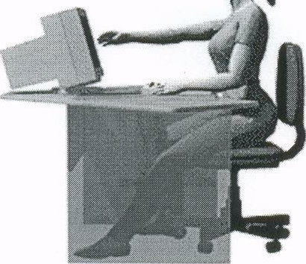
Рис. 1.7 Размещение монитора в зоне охвата при работе за полукруглым столом
Наиболее оптимально, с учетом расположения клавиатуры и мыши (рис. 1.4, 1.5, 1.6) вариант размещения монитора (рис. 1.7) в зоне охвата при работе за полукруглым столом.
Работа с компьютером связанна с напряжением зрения. Мышцы, которые управляют глазами и фокусируют их на определенном предмете, устают от чрезмерной нагрузки. Человеческий глаз представляет собой сложную оптическую систему, главной целью которой является наиболее точное восприятие, первоначальная обработка и передача информации, содержащейся в электромагнитном излучении видимого света. Все отдельные части глаза, а также клетки, их составляющие, служат максимально полному выполнению этой цели.
Человек видит не глазами, а посредством глаз, откуда информация передается по проводящим путям в определенные области затылочных долей коры головного мозга, где формируется та картина внешнего мира, которую мы видим. Правая сторона сетчатки каждого глаза передает через зрительный нерв "правую часть" изображения в правую сторону головного мозга, аналогично действует левая сторона сетчатки. Затем две части изображения - правую и левую - головной мозг соединяет воедино. При нарушении совместного движения правого и левого глаза может быть расстроено бинокулярное зрение (двоение в глазах) или человек будет одновременно видеть две совсем разные картинки.
При работе с монитором органы зрения испытывают чрезмерную нагрузку, что обуславливает появление жалоб на ухудшение общего самочувствия, зрительное утомления и ухудшение зрения. Характерно покраснение склеры глаза, появление слезотечения, рези, размытости изображения. По статистике, ежедневная работа за компьютером ухудшает зрение в среднем на одну диоптрию в год. Большая часть нагрузки приходится на мышцы, которые управляют движениями глазных яблок. Когда человек внимательно следит за изображением на экране, его глаза "замирают", а мышцы находятся в сильном напряжении. Отсюда изменения формы хрусталика глаза, которые вызывают головокружение, снижение внимания и сильное утомление.
Для современных мониторов принципиальным является возможность не только регулировки основных параметров изображения (яркость, контраст и т.д.), но и частоты вертикальной развертки (частота менее 75Гц приводит к быстрому уставанию глаз)
Следующим, не менее важным анатомическим образованием, является лучезапястный сустав, возникновение повреждения в котором связывается с нарушением правил использования компьютерной клавиатуры и мыши. Запястье представляет собой место соединения лучевой и локтевой костей (костей предплечья) и восьми костей кисти (мелких костей ладони). Сухожилия образуют т.н. запястный канал (туннель), в котором проходят срединный нерв и 9 сухожилий мышц кисти. Срединный нерв обеспечивает чувствительность поверхности большого, указательного и среднего пальцев со стороны ладони, поверхности безымянного пальца, обращенной к большому пальцу, а также тыльной стороны кончиков тех же пальцев, кроме того, и иннервирует мышцы, обеспечивающие движение большого, указательного и среднего пальцев. Канал очень узкий. При появлении отека (вследствие нарушения кровообращения и питания тканей) происходит сдавливание и защемление срединного нерва с появлением симптоматики расстройств чувствительности и движения руки. Возникновение такой симптоматики возможно при длительной статической нагрузке на одни и те же мышцы, большого количества однообразных движений при работе с мышкой и чрезмерного, не физиологичного изгиба в запястье.
Устройства ввода информации (клавиатура и мышь) в отличие от мониторов не имеют общепринятых стандартов. Производители данного оборудования, рекламируя свою продукцию, зачастую акцентируют внимание потребителя на различных конструктивных решениях, имеющих эргономическое значение, например: клавиатура с возможностью регулирования расположение клавиш, мышь с формой, уменьшающей усталость кисти при длительной работе, наличие специальных подставок под клавиатуру и мышь.
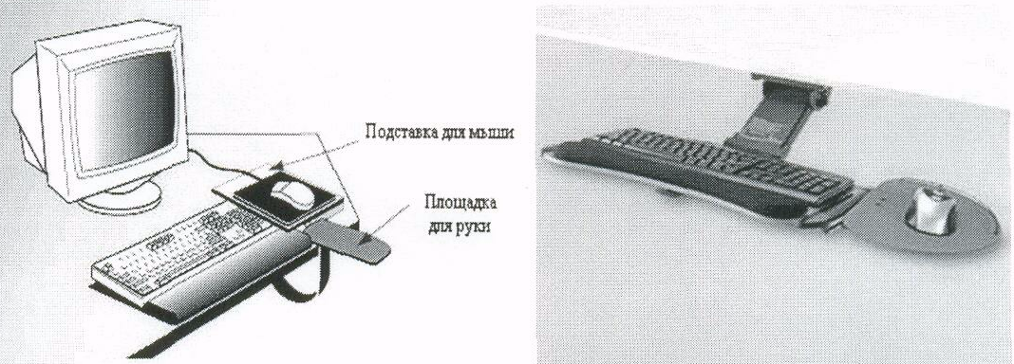
Изначально как устройство ввода появилась клавиатура. Ее внешний вид и раскладка соответствовали ее предшественнице - печатной машинке.
Нарушение правил работы с клавиатурой приводит к хроническим растяжениям кисти. Важно не столько отодвинуть клавиатуру от края стола и опереть кисти о специальную площадку, сколько держать локти параллельно поверхности стола и под прямым углом к плечу. Поэтому клавиатура должна располагаться в 10-15 см (в зависимости от длины локтя) от края стола. Когда пользователи выполняют различные операции на ПК, то они в зависимости от вида используемых органов управления обычно опираются: локтем - при широких движениях кистью вместе с предплечьем (сенсорный экран, световое перо); предплечьем - при движениях кистью (мышь, джойстик, клавиатура); запястьем - при движениях пальцами (клавиатура, трекбол, сенсорная панель).
Различают несколько основных типов дизайна корпусов компьютерных мышей: классический, эргономичный и асимметричный, а по способу размещения клавиш (кнопок) горизонтальные и вертикальные. Классический тип корпуса, самый распространенный на сегодня, имеет округлую форму, симметричную в продольном направлении и поперечных сечениях. Боковые края могут быть закруглены вовнутрь или быть почти ровными. Данная модель позволяет расслаблять кисть в процессе длительной работы и не требует поправлять ее положение под ладонью. Дизайн эргономичного типа имеет высокую и скошенную к основанию ладони форму, точно повторяя внутреннюю поверхность ладони кисти и симметричные плоскости в расчете на левшей и правшей. Ассиметричные мыши отличаются выступающей частью со стороны большого пальца. Данный вид, учитывающий анатомическую асимметрию кистей рук, более удобен, чем симметричные. При выборе мыши необходимо помнить о том, что она индивидуальна для каждого пользователя и должна соответствовать размеру его руки. Предпочтительно наличие не менее двух клавиш и колеса прокрутки. Такая мышь удерживается пользователем за края большим пальцем и мизинцем, чтобы указательный лежал на левой кнопке, средний на колесике, а безымянный па правой кнопке, что обеспечивает максимальную горизонтальную амплитуду движения мыши без отрыва руки от рабочего стола. При этом запястье должно лежать на столе постоянно, а катать мышь по столу надо только движениями пальцев. В этом случае риск развития карпального синдрома минимален.
Основные правила при работе с мышью заключаются в максимальном удобстве ее использования. Необходимо помнить о том, что:
- При использовании мыши кисть руки не должна быть изогнута в запястье.
- При перемещении мыши старайтесь удерживать кисть и предплечье в одной плоскости.
- Не располагайте мышь подолгу на одном участке, старайтесь каждый час изменять ее место на поверхности стола.

Возможные негативные последствия при нарушении правил пользования ПК

Аллергические реакции
Аллергия - это чрезмерная чувствительность организма к различным веществам, проявляющаяся необычными реакциями организма при контакте с ними. В результате рассогласования функций организм реагирует на привычные (или новые) вещества как на опасные, запуская реакцию антиген-антитело (защитная реакция организма), которая может проявляться в виде ринита (насморк без повышения температуры тела), слезоточивости, покраснения глаз, припухлости век, "песка в глазах", кожных реакций (зуд, сыпь, сухость кожи) и т.д. Для больного с аллергическими реакциями характерны: повышенная утомляемость, раздражительность, снижение иммунитета. Аллергия может провоцировать такие заболевания, как экзема, гемолитическая анемия, сывороточная болезнь, бронхиальная астма. При наиболее неблагоприятном развитии аллергической реакции возможно глубокое угнетение функций организма (анафилактический шок - затруднение дыхания, судороги, потеря сознания, значительное снижение артериального давления) которое может закончится смертью пострадавшего.
Применительно к рассматриваемой нами проблеме факторами, приводящими к развитию аллергической реакции, могут быть компоненты пластмасс (корпуса мониторов, блоки питаний, стеновые панели, мебель и т.д.) концентрация которых увеличивается при нарушении правил безопасности (правила вентиляции и частоты проветривания). Наибольшее внимание придается трифенилфосфату, входящему в состав пластиковых деталей большинства мониторов и компьютеров и вызывающему насморк и головную боль. За ним следуют различные смолы, фтор -, хлор -, фосфор - содержащие органические и неорганические соединения, которые при нагревании могут выделяться из пластиков в воздух.
Кроме того, вызывать реакции может тонер принтеров, микрофлора, произрастающей на загрязненных клавиатурах и манипуляторах и т.д.
Первая помощь. Аллергические реакции бывают немедленного (от нескольких минут до нескольких часов) и замедленного (от нескольких часов до нескольких дней) типов. Первоначальными проявлениями аллергии могут быть покраснение кожных покровов, отечность, кожный зуд, повышение температуры, тошнота, рвота, сыпь на коже и слизистых, нарушение носового дыхания, отек слизистых носа, выделение секрета из носовых ходов, приступообразное чихание, бронхоспазм (нарушение дыхания вплоть до его остановки) и т.д.
При любом типе реакций первоначально необходимо прекратить действие на организм аллергена (устранение провоцирующего фактора, смена помещения и т.д.) и предпринять действия по оказанию симптоматической (доврачебной) помощи (обусловленные возможным снижением артериального давления, обморочным состоянием пострадавшего и т.д.). Необходима экстренная врачебная помощь.

Синдром запястного канала
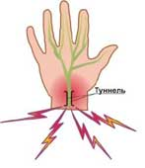Синдром карпального канала, (туннельный синдром) представляет собой состояние возникновения неприятных ощущений в области запястья, ладони и пальцев рабочей руки: немеют ладони и запястья, в них возникает покалывание, «ползают мурашки», немеют большой, указательный и средний пальцы, периодически появляются жгучие боли и покалывание в области расхождения ветвей срединного нерва (запястье, ладонь, а также пальцы, кроме мизинца). Достаточно часто болезненность в пальцах рук и возникающее чувство онемения (срединный нерв обеспечивает чувствительность поверхности большого, указательного и среднего пальцев со стороны ладони, поверхности безымянного пальца, обращенной к большому пальцу, а также тыльной стороны кончиков тех же пальцев, иннервирует мышцы, обеспечивающие движения большого, указательного и среднего пальцев) не дают человеку возможности спать (в ночное время замедляется отток жидкости из сосудов конечности и, кроме того, во время сна может происходить непроизвольное сгибание кисти, что также усиливает сдавливание нерва). Характерно и возникновение чувства неловкости и слабости в пораженной руке, особенно при работе с клавиатурой и мышью. Причиной является постоянная статическая нагрузка на одни и те же мышцы, которая может быть вызвана большим количеством однообразных движений (например, при работе с мышкой) или неудобным положением рук во время работы с клавиатурой, при котором запястье находиться в постоянном напряжении. Со временем появляется ослабление пальцев, слабость ладони, онемение и тяжесть в руке.
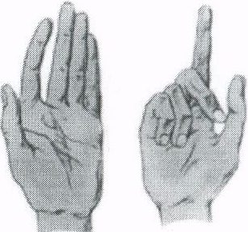
Атрофия мышц возвышения большого пальца приводит к уплощению ладони с приведением большого пальца в одну плоскость с указательным (т.н. «обезьянья кисть»).
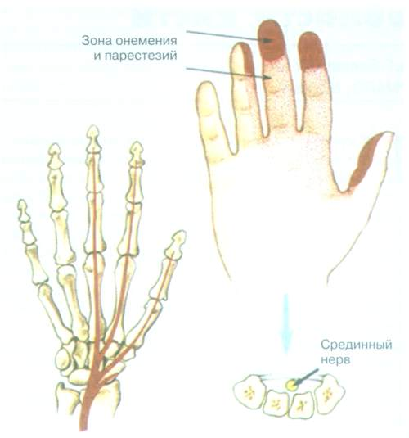Канал, от которого синдром получил свое название, представляет собой анатомическое образование, сформированное сухожильными структурами в толще запястного участка руки. Через него проходит сухожилия мышц кисти и срединный нерв, принимающий решающее участие в обеспечении чувствительности и управлении кистью. При чрезмерном сгибании и разгибании руки в лучезапястном суставе при работе с мышью в течение длительного периода времени пользователь провоцирует возникновение упомянутых выше расстройств, развитие которых, по мере накопления травм (хроническая травма) приводит, в свою очередь, к накоплению продуктов распада в области запястного канала, возникновению отека, сдавливания нерва.
Самодиагностика карпального синдрома. Соедините тыльные стороны обеих кистей и вытяните руки прямо вниз так, чтобы локти были направлены в стороны, а запястья согнуты под прямым углом. Если в течение минуты вы почувствуете болевые ощущения и чувство онемения в пальцах рук, то с высокой степенью вероятности можно говорить о наличии признаков карпального синдрома.
Первая помощь. Наиболее распространенный способ лечения на ранних стадиях развития карпального синдрома заключается в использовании местной терапии – компрессы (димексид и т.д.), нестероидные противовоспалительные препараты и т.д. В более запущенных случаях показана гормональная терапия и хирургическое лечение. Из физиотерапевтических средств наиболее благоприятное действие оказывают местное согревание, массаж и лечебная гимнастика.
Профилактика. Основным методом профилактики является соблюдение основных правил эргономики, в частности правильная посадка за рабочим местом. Необходимо регулировать рабочее кресло и стол таким образом. чтобы угол между поясничной областью и ногами, между плечам и предплечьем составляли 90⁰. Кисти рук должны свободно располагаться на клавиатуре, максимально удобно. Возможно использование специальных ковриков с упором для кисти руки.
Комплекс упражнений для профилактики карпального синдрома (не менее 2х раз в день).
- Сжать максимально крепко кисти рук в кулаки и резко разжать их. Повторять не менее 10 раз.
- Повторяющиеся вращательные движения кистями рук и большими пальцами по часовой и против часовой стрелки. Повторять не менее 10 раз.
- Пальцы рук складываются «в замок», сжимаются и разжимаются в быстром темпе. Повторять не менее 10 раз.
- Сгибание кистей рук в лучезапястном суставе вверх-вниз. Повторять не менее 10 раз.

Усталость, перенапряжение и статическое напряжение при работе с ПК
Понятие «усталость» подразумевает снижение или потерю рабочих качеств или способности к функционированию после длительной работы без перерыва. Кратковременная усталость компенсируется во время перерывов, но при их недостаточности или значительным по времени перенапряжением рабочие качества снижаются и, в ряде случаев, могут быть утрачены. Переутомление - это патологическое состояние, развивающееся у человека вследствие хронического физического или психологического перенапряжения, клиническую картину которого определяют функциональные нарушения в центральной нервной системе. Различают три стадии усталости:
• I стадия. Характерно отсутствие жалоб или изредка человек жалуется на нарушение сна, выражающееся в плохом засыпании и частых пробуждениях. В ряде случаев может наблюдаться отсутствие чувства отдыха после сна, снижение аппетита, концентрации внимания, снижение работоспособности. Объективными признаками заболевания являются ухудшение приспособляемости организма к психологическим нагрузкам и нарушение тончайших двигательных координации.
• II стадия. Появление разнообразных жалоб, функциональных нарушений в ряде органов и системах организма и снижение физической работоспособности. Характерны жалобы на апатию, вялость, сонливость, повышенную раздражительность, на снижение аппетита, неприятные ощущения и боли в области сердца. Ночной сон не дает необходимого отдыха и восстановления сил. Объективно проявляется характерным внешним видом, выражающимся бледным цветом лица, впавших глазах, синеватом цвете губ и синеве под глазами. Человек становиться менее активным, падает эффективность труда, страдает мотивация, решения уже не принимаются так быстро.
• III стадия. Для этой стадии характерно резкое ухудшение общего состояния и появление тех или иных заболеваний.
Под статическим напряжением мышц, которое при частом и длительном повторении приводит к развитию заболеваний, понимают не только работу, выполняемую в положении сидя или требующую в течение длительного времени определенного положения тела и равновесия, но и повышенный тонус всех мышц, возникающий в любой позе. Статическое напряжение является одной из форм мышечной деятельности, поэтому в состоянии статического напряжения человек теряет энергии больше, чем в состоянии покоя. Признаки первой фазы (т. е. устойчивого состояния) статического напряжения групп мышц в более ранние сроки и более четко проявляются у пользователей ПК с небольшим стажем работы и намного позже и в меньшей степени - у опытных специалистов. В процессе работы первая фаза статического напряжения переходит во вторую, когда для продолжения действий на соответствующем уровне необходимо усиление волевых импульсов, т. е. преодоление охранительного торможения, характерного для этой фазы. Такое усиление волевых импульсов и начинающееся преодоление торможения, очевидно, и является проявлением чувства усталости. В этот период отмечаются торможение слюноотделения (пользователи ПК жалуются на сухость и неприятный вкус во рту), задержка дыхания с уменьшением частоты и глубины дыхания, некоторые изменения температурных рефлексов (холодное ощущается теплым). Наблюдаются также изменения со стороны ЭКГ. Дальнейшее продолжение работы во второй стадии статической напряженности приводит к распространению торможения во всей центральной нервной системе и других системах, т. е. наступает третья стадия, свидетельствующая об интенсивном проявлении признаков утомления. Такая картина наблюдается на четвертом-пятом часу работы, а в некоторых случаях даже на третьем часу, в зависимости от сложности производимых действий, физического состояния, тренированности и т. п. В этом случае повышается артериальное давление, учащается пульс, характерно возникновение жалоб (5-8 лет постоянной работы с ПК) на появление признаков утомления, которое со временем не снимается даже длительными периодами отдыха (выходной, дни работы без компьютера и т. д.). При этом не достигается полное расслабление, необходимое для успокоения и отдыха всех систем. В таких случаях многие жалуются на ощущение скованности тела, напряжение мышц плечевого пояса и других мышечных групп, тяжесть в голове; увеличивается частота сердцебиений и изменяется артериальное давление по сравнению с аналогичными показателями в предыдущий день.
Усаживаясь за ПК, пользователь принимает рабочую позу, которая затем приобретает характер вынужденной (в течение всего времени работы голова и туловище наклонены вперед, предплечья полусогнуты в локтевых суставах, руки приподняты почти до горизонтальной линии). Поддержание рабочей позы осуществляется путем напряжения почти всей скелетной мускулатуры с одновременным перемещением центра тяжести вперед. Чтобы не дать телу опрокинуться и удержать его в равновесии, в процесс включаются мышцы спины, а иногда и икроножные мышцы, сгибатели колена и одновременно соответствующие антагонистические мышцы. Кроме того, возникает напряжение соответствующих мышц для удержаний в определенном положении рук и головы. Локтевой сустав, суставы кисти и пальцев также фиксируются посредством напряжения соответствующих мышц всей руки. Но вместе с тем этого недостаточно, чтобы движение могло быть выполнено, необходима фиксация лопатки, что осуществляется путем напряжения всех мышц, связывающих лопатку с грудной клеткой. Для установки в нужном положении головы развивается тонус мышц, оттягивающих книзу затылочную часть черепа, т. е. поднимающих переднюю часть головы.
Таким образом, казалось бы, несложные движения требуют согласованного взаимодействия, а, следовательно, и напряжения большого количества мышц всего тела. Однако для обеспечения рабочей позы одного мышечного напряжения недостаточно. В напряжении находятся также и те органы, которые осуществляют контроль и управление (органы чувств, кинестетические рецепторы и др.).
Во время работы за компьютером основным и постоянным является положение сидя. При длительном пребывании в такой позе вынужденная работа мышц шеи и корпуса обеспечивается вначале тоническим напряжением, которое в ряде мышц в большинстве случаев сменяется тетаническим (мышца отвечает длительным сокращением), следствием чего является возникновение болевых ощущений. В позе сидя изгиб тазобедренного сустава приводит к сдавливанию кровеносных сосудов, кровь начинает течь медленнее. У мужчин «сидячий» образ жизни может привести к застою крови в малом тазу, нарушению работы предстательной железы, к простатиту и импотенции. У женщин нарушение кровообращения может усугубить любое гинекологическое заболевание - миому, кисту. Некоторые женщины, работающие за компьютером, жалуются на увеличение выделения крови в период менструации.
Известно, что воспалительные процессы в малом тазу при плохом кровообращении протекают тяжелее. Кроме того, характерно развитие и ряда проктологических заболеваний, наиболее часто - это геморрой.
Поза сидя иногда усложняется тем, что пользователю персонального компьютера часто в течение длительного времени необходимо фиксировать тело в наклоненном вперед и в сторону положении с поднятыми горизонтально и несколько отведенными вперед руками, а это дополнительно нагружает мышцы спины и затылка. В позе сидя количество крови в нижних конечностях значительно увеличивается с одновременным относительным обескровливанием мозга. В таком случае происходит изменение кровоснабжения и распределения крови: в голенях и стопах давление повышается почти в два раза, а в области бедер, по сравнению с горизонтальным положением, оно повышается на 50%. Такое распределение крови при длительном сидении приводит к неблагоприятным последствиям: возникают головная боль, головокружение, полуобморочное состояние. Когда пользователь ПК в позе сидя наклоняется вперед в ту или другую сторону, масса его тела перемещается, в то время как другие мышцы остаются ненагруженными. В этом случае на стороне наклона происходит сближение ребер друг с другом. С противоположной стороны ребра, наоборот, расходятся. При наклоне вперед грудная клетка надвигается на брюшную полость, "подминает" под себя желудок и другие внутренние органы, уплотняя их расположение. Одновременно с этим диафрагма остается в поднятом положении, сокращая объем грудной полости и уменьшая дыхательную экскурсию. Все это приводит к ограничению подвижности грудной клетки, нарушает внешнее дыхание и создает условия для возникновения явлений гипоксии.
У пользователей ПК (по сравнению с другими) чаще отмечаются заболевания желчного пузыря и печени, возникающие, очевидно, в связи с частым пребыванием в вынужденной позе, при которой усиливается давление на желчные протоки и желчный пузырь, что вызывает затем образование стаза. Работа в положении сидя с наклоном вперед или в сторону, повторяясь длительное время, вносит изменения в конфигурацию позвоночного столба и приводит к привычному сужению грудной клетки, что в свою очередь отражается на заполнении желудочков сердца кровью и сердечном ритме. Сердце в этом случае получает дополнительную нагрузку. Сдавливание сердца эластичной грудной клеткой, прежде всего, ухудшает поступление крови в желудочки, а затем и в коронарное русло, в результате чего в определенной степени нарушается питание миокарда. Очевидно, такое состояние сердечной мышцы является причиной возникновения различных функциональных нарушении или патологических симптомов со стороны сердца, а также быстрой утомляемости, на что пользователи персонального компьютера чаще других предъявляют жалобы. Несомненно, что неблагоприятное положение тела, вынужденная поза с наклоном туловища и головы на фоне длительной статической напряженности мешают нормальной работе не только сердца и дыхательного аппарата, но и других органов.
Работа в вынужденной позе с наклоненным затылком вызывает появление боли в области шейных и затылочных мышц, а также обусловливает повышенную нагрузку на шейные позвонки. Боль в плече и руке, на которую иногда жалуются пользователи ПК с большим стажем, является симптомом развивающихся изменений в межпозвоночных хрящах.
Боли (как следствие напряженности или неприятных ощущений в отдельных группах мышц во время работы за компьютером) определяются в спине и пояснице, в мышцах рук и плечевого пояса. Причем значительное количество пользователей персональных компьютеров отмечают одновременное появление боли в шее, спине и руках.
Чрезмерное статическое напряжение затылочных мышц, являющееся результатом длительного удержания головы в наклоненном вперед положении, а также напряжение мышц плечевого пояса и передней части шеи приводят к возникновению головной боли различной интенсивности, которая особенно проявляется в теменной и затылочной области, а также в области глазниц. Головная боль является одним из признаков утомления и переутомления и в ряде случаев требует лечения. В ее возникновении принимают участие и другие механизмы.
В результате длительного статического напряжения мышечные волокна лобного и затылочного брюшка надчерепной мышцы и передних, задних и верхних ушных мышц как бы стягивают со всех сторон апоневротический шлем, причем в данном случае он натягивается вперед и назад. Возникает повышенное давление шлема, которое передается через кости черепа на синусы и оболочки мозга. Кроме того, напряженные надчерепная мышца, мышцы наружного уха, короткие мышцы затылка как бы сдавливают многочисленные ветви артерий и вен, нарушая кровоснабжение мозга и тканей, а также выведение продуктов обмена.

Компьютер и зрение
Когда мы говорим о вреде ПК, то первое, что приходит на ум, это его негативное влияние на зрение. Актуальность этих нарушений компьютерный зрительный синдром (computer vision syndrome) обусловлена тем, что данное патологическое состояние встречается у пользователей ПК в три раза чаще, чем любое другое осложнение. Примерно 90% пользователей, работающих с ПК более трех часов в день, имеют данное осложнение. Исследования показали, что в процессе работы с ПК у пользователя происходит уменьшение объема аккомодации (приспособление органа зрения к наблюдению на различной дистанции), и у некоторых пользователей развивается временная (так называемая ложная) близорукость. Происходят также сдвиги мышечного равновесия глаз, снижение контрастной чувствительности зрения и другие функциональные нарушения.
Пользователи, значительную часть времени проводящие за ПК, предъявляют чаще всего жалобы двух видов, т.н. зрительные - затуманивание зрения, замедленное изменение фокусировка с ближних объектов на дальние и обратно, двоение предметов, быстрое утомление при чтении и глазные - жжение в глазах, чувство песка под веками, боли в области глазниц и лба, боли при движении глаз, покраснение глазных яблок. Эти явления обычно объединяют термином «астенопия» (буквальный перевод - отсутствие силы зрения). Эти изменения носят функциональный характер и собственно заболевания глаз не вызывает, но способствует прогрессированию уже имеющихся болезней глаз, в частности способствует прогрессированию уже имеющейся близорукости.
Развитие Computer Vision Syndrome основывается на зрительном утомлении, обусловленном длительной работой за компьютером. Начальные признаки зрительного утомления выражаются в ощущении усталости глаз, учащенном моргании, чувстве тяжести на веках или «песка» под глазами, покраснении глаз, ощущении пелены перед глазами. При ухудшении состояния может наблюдаться слезотечение, повышенная чувствительность к свету и даже двоение изображения. Симптомами зрительного утомления могут являться также головные боли и боли в плечах, боли в области глазниц и лба, болезненные ощущения при движении глаз. Помимо этого бывает затуманивание зрения, замедление фокусировки, быстрое утомление при чтении текстов. При этом настоящие заболевания глаз (катаракта, глаукома и др.) не возникают. Причиной вышеперечисленных явлений является не электромагнитное излучение монитора ПК, а особенности зрительной работы с этим устройством.
Изображение на экране отличается от бумажного тем, что по своим характеристикам оно самосветящееся, а не отраженное; имеет значительно меньший контраст; не непрерывное, а состоит из дискретных точек - пикселей; мерцающее (мелькающее), поскольку точки с определенной частотой зажигаются и гаснут; чем меньше частота мельканий, тем меньше точность установки аккомодации. Помимо этого на зрительное утомление влияет необходимость постоянного перемещения взора с экрана на клавиатуру и бумажный текст, а также возможные погрешности в организации рабочего места - неправильное расстояние от глаз до экрана, блики на экране от внешних источников света, чересчур большая яркость экрана и неудачный выбор цветов. При длительной работе за монитором может нарушаться уровень поступления слезной жидкости. Все это приводит к повышенному утомлению зрения и общему утомлению. Кроме того, для пользователей ПК характерно и развитие т.н. «синдрома сухого глаза». Первопричиной развития данного синдрома является более редкое (чем в обыденной жизни) мигание при работе на компьютере (частота мигания составляет примерно треть от обычной частоты мигания) и более широко раскрытые глаза при рассматривании изображения на мониторе, что приводит к увеличению скорости испарения слезы с поверхности глаза. Одной из наиболее частых причин развития данного синдрома является нормальный процесс старения. По мере старения наш организм производит меньше жирового секрета - в 65 лет 40% от уровня 18-летнего. Это более выражено у женщин, у которых кожа обычно суше, чем у мужчин. Недостаток жировой секреции сказывается и на стабильности слезной пленки. Без достаточного количества жира ускоряется процесс испарения слезной пленки, что приводит к появлению сухих пятен на поверхности роговицы. Ряд иных факторов (сухой или ветреный климат, высокогорье, кондиционирование воздуха, сигаретный дым и т.д.) могут, как вызывать, так и усугублять синдром сухого глаза. Много людей начинают испытывать раздражение глаз при чтении или работе на компьютере. Периодическое отвлечение от работы с частым морганием приносит больше комфорта. Пользователи контактными линзами также могут испытывать неприятные ощущения из-за сухости, поскольку линзы впитывают в себя слезную пленку, откладывая на себе белки, входящие в ее состав. Определенные лекарства, болезни щитовидной железы, дефицит витамина «А» могут также вызывать сухость. Женщины часто начинают испытывать аналогичное состояние по мере развития менопаузы из-за гормональных изменений. При синдроме сухого глаза характерны жалобы на: зуд, жжение, раздражение, покраснение глаз, расплывчатое зрение, которое восстанавливается после моргания, слезотечение, усиление дискомфорта после чтения, просмотра телевизора или работы на компьютере. У детей особенно часто устают глаза, поскольку их глаза и мышцы, которые ими управляют, еще не окрепли. Дети становятся раздражительными, возбужденными больше, чем обычно, при длительном пребывании их за компьютером. Чрезмерное увлечение работой за компьютером может также усугубить уже имеющиеся проблемы со зрением.
Профилактика синдрома сухого глаза заключается в употреблении достаточного количества жидкости, частом моргании, предупреждении инфицирования глаза при его протирании руками. Облегчения симптомов сухого глаза можно добиться, регулярно применяя капли искусственной слезы (4 - 8 раз в сутки в нижний коньюктивальный мешок). При длительном применении предпочтительно использовать капли без консервантов. При использовании контактных линз капли используются в перерывах их использования. При регулярном использовании заменителей слезы происходит улучшение продукции собственной слезы за счет снижения раздражения и заживления поврежденных тканей.

Заключение
Подводя итоги, считаем необходимым еще раз обратить внимание читателя на то, что любое техническое средство, в том числе и компьютер, приносит максимальную пользу для человека в условиях, когда у него остается возможность использовать полученные знания. Использовать не только во благо для себя, но и не в ущерб своему здоровью. И это не зависит ни от кого, кроме как от самого пользователя компьютера. Наша задача заключалась в предупреждении пользователя о возможных негативных, для твоего здоровья, последствиях неправильно применения компьютера как технического средства. Мы не рассматривали вопросы психологии пользователя, формирование зависимостей и т.д. Возможно, если данное пособие окажется полезным, мы продолжим данную серию и поговорим о многих других, не отраженных в данном пособии, аспектах взаимоотношений компьютера и Человека.

Список использованной литературы
- Гигиенические требования к персональным электронно-вычислительным машинам и организации работы. Санитарно-эпидемиологические правила и нормативы. СанПиН 2.2.2/2.4.1340-03.
- Гигиенические требования к организации работы на копировально-множительной технике. Санитарно-эпидемиологические правила и нормативы. СанПиН 2.2.2.1332-03.
- СанПиН 2.2.2. 2731-10 "Изменения №1 к СанПиН 2.2.2.1332-03 "Гигиенические требования к организации работы на копировально-множительной технике».
- Касторнова В.А. Организация информационного рабочего места как одной из составляющих информационной среды учебного заведения. http://www.omsk.edu/article/vestnik-omgpu-85.pdf
- Козлов О.А. Теоретико-методологические основы информационной подготовки курсантов военно-учебных заведений. – М.: МО РФ, 2002.
- Козлов О.А. Теоретико-методологические основы информационной подготовки курсантов военно-учебных заведений. – М.: МО РФ, 2002.
- Постановление Правительства РФ от 29 ноября 2002 г. №849 "О порядке утверждения норм и условий бесплатной выдачи работникам, занятым на работах с вредными условиями труда, молока или других равноценных пищевых продуктов, а также лечебно-профилактического питания.
- Приказ Министерства здравоохранения РФ №126 от 28 марта 2003 г. «Об утверждении Перечня вредных производственных факторов, при воздействии которых в профилактических целях рекомендуется употребление молока или других равноценных пищевых продуктов».
- Роберт И.В. Толкование слов и словосочетаний понятийного аппарата информатизации образования // Информатика и образование. 2004. № 6. С. 63–70.
- Список производств, цехов, профессий и должностей с вредными условиями труда, работа на которых даёт право на дополнительный отпуск и сокращённый рабочий день. ГК Совета Министров СССР по вопросам труда и заработной платы. Постановлением №298/П-22 от 25 октября 1974 г.
- Типовая инструкция по технике безопасного применения копировальной техники (http://ohrana-bgd.narod.ru/tipov49.html).
- Толковый словарь терминов понятийного аппарата информатизации образования – М.: ИИО РАО, 2009. - 96 с. http://www.iiorao.ru/iio/pages/fonds/dict/
- Mutti, DO, Zadnik, К. Is computer use a risk factor for myopia? J. Am. Optom. Assoc., - 1996; 67(9). - 521-530.
- Salibello, C, Using a Computer? Watch Out for Eyestrain. The Secretary. - 1995; 55(7). - 11-13.
- http://www.ibm.com/us/
- http://www.Jntemetae ws.com/stats/article.php/348 83 61
- http://www.gfk.ru/news/press_209
- http://www.rambler.m/db/news/msg.html?mid=7095061&s=2
- http://bd.fom.ru/report/map/bntergum07/internet/__internet1031/osen2010
- http://.nationalacademies.org/onpinews/newsitem.aspx?RecordID=12198
- http://www.tehbez.ru/Docum/DocumShow.asp?DocumID=123
- http://www.officeworld.com/Worlds-Biggest-Selection/KMW60054/06Q3/
- http://www.nkj.ru/archive/articles/5323/
- http://www.carpaltunneldisease.com/whatiscarpaltunnel
- http://old.consilium-medicum.com/media/consilium/05_02/95.shtml
- http://www.opt.pacificu.edu/ce/catalog/web001/course.htm
- http://www.soundmedicine.iu.edu/segment.php4?seg=84

----------------------------------------------------------------------------------------------------
Российский портал информатизации образования содержит: законодательные и нормативные правовые акты государственного регулирования информатизации образования, федеральные и региональные программы информатизации сферы образования, понятийный аппарат информатизации образования, библиографию по проблемам информатизации образования, по учебникам дисциплин цикла Информатика, научно-популярные, документальные видео материалы и фильмы, периодические издания по информатизации образования и многое другое.

